H+H Deutschland
Produktqualität und Qualitätsmanagement ausgezeichnet

Wittenborn, den 19.07.2018 – Baustoffhändler, die Porenbetonsteine aus dem H+H Werk Hamm-Uentrop verkaufen, haben eine gute Nachricht für ihre Kunden: H+H wurde jüngst das BENOR Zertifikat verliehen. Damit bestätigt PROBETON vzw nach einer umfassenden Prüfung gemäß der geltenden Vorschriften TR 21-002, dass H+H Deutschland die besonders strengen Anforderungen dieser belgischen Gütegemeinschaft an Produktqualität und Qualitätsmanagement erfüllt. Verantwortlicher Projektleiter im Rahmen der Zertifizierung war Norbert Tautz, Leiter Labor bei H+H Deutschland.

„Wir sind stolz darauf, einer von sehr wenigen Porenbetonherstellern zu sein, die das BENOR Zertifikat erhalten haben“, erklärt Joachim Kartaun, Prokurist und u. a. zuständig für das Key Account Management bei H+H Deutschland. Die öffentliche Hand in Belgien verlangt von ihren Auftragnehmern im Bereich Rohbau, dass diese ausschließlich Betonprodukte von Herstellern verarbeiten, die den BENOR Zertifizierungsprozess erfolgreich durchlaufen haben. Lieferungen aus der H+H Produktion nach Belgien tragen deshalb zukünftig auf ihren Palettenetiketten deutlich sichtbar das BENOR Zeichen und sind somit sofort auch auf der Baustelle als zugelassene Produkte zu erkennen.

Mit der Investition in die Zertifizierung habe H+H eine wichtige Voraussetzung dafür geschaffen, dass Bauunternehmen und Baustoffhändler in den Benelux-Ländern H+H Porenbetonsteine auch in Projekten der öffentlichen Hand verkaufen und verarbeiten können, so Kartaun. „Natürlich profitiert auch der deutsche als größter Markt von der konsequenten Qualitätssicherung, die H+H etabliert hat und die jetzt durch das BENOR Zertifikat bestätigt wurde.“

H+H International A/S ist ein an der dänischen Börse notiertes Unternehmen mit Hauptsitz in Kopenhagen und einer der führenden Produzenten von Wandbaustoffen in Europa. Im Geschäftsjahr 2017 erwirtschaftete die Unternehmensgruppe einen Umsatz von rund 220 Mio. Euro allein mit Porenbeton. Im Jahr 2018 wurden acht Werke übernommen, in denen Kalksandsteine hergestellt werden. H+H betreibt damit 21 Werke in Deutschland, Großbritannien, Polen, Russland und der Schweiz. In diesen werden pro Jahr mehr als 3,5 Mio. Kubikmeter Wandbaustoffe produziert. In Dänemark, Schweden und den Beneluxländern existieren darüber hinaus Vertriebs-gesellschaften. Weltweit beschäftigt die Gruppe etwa 1.200 Mitarbeiterinnen und Mitarbeiter.

In Deutschland besitzt H+H zehn Werke zur Herstellung von Porenbeton und Kalksandstein, die einen jährlichen Gesamtumsatz von rund 100 Mio. Euro erwirtschaften. Die deutschen Tochtergesell-schaften beschäftigen etwa 400 Mitarbeiterinnen und Mitarbeiter.

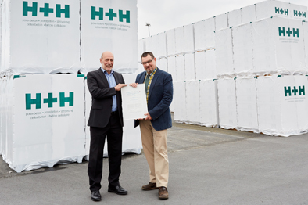
Fredy Wahls, Verkaufsleiter H+H Benelux (links im Bild), nahm jüngst im Werk Hamm-Uentrop das BENOR Zertifikat aus den Händen von Johan Horckmans, Geschäftsführer PROBETON vzw, Brüssel, entgegen

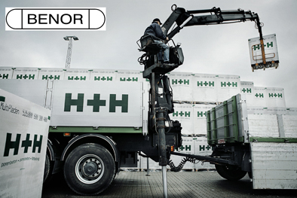
Baustoffhändler haben eine gute Nachricht für ihre Kunden: H+H wurde jüngst das BENOR Zertifikat verliehen. Die öffentliche Hand in Belgien verlangt, dass ausschließlich Betonprodukte von Herstellern verarbeitet werden, die den BENOR Zertifizierungsprozess erfolgreich durchlaufen haben. Das Zertifikat bescheinigt, dass H+H Porenbeton besonders hohe Anforderungen an Produktqualität und Qualitätsmanagement erfüllt.

Fotos: H+H Deutschland GmbH

(Text- und Bildmaterial steht unter http://www.hplush.de/presse und www.drsaelzer-pressedienst.de zum Download bereit.)

Abdruck frei. Beleg erbeten an:
Dr. Sälzer Pressedienst, Lensbachstraße 10, 52159 Roetgen

